**みないのにしんじるひとはさいわいである（ヨハネ20・29）**

**2020ねん4がつ**

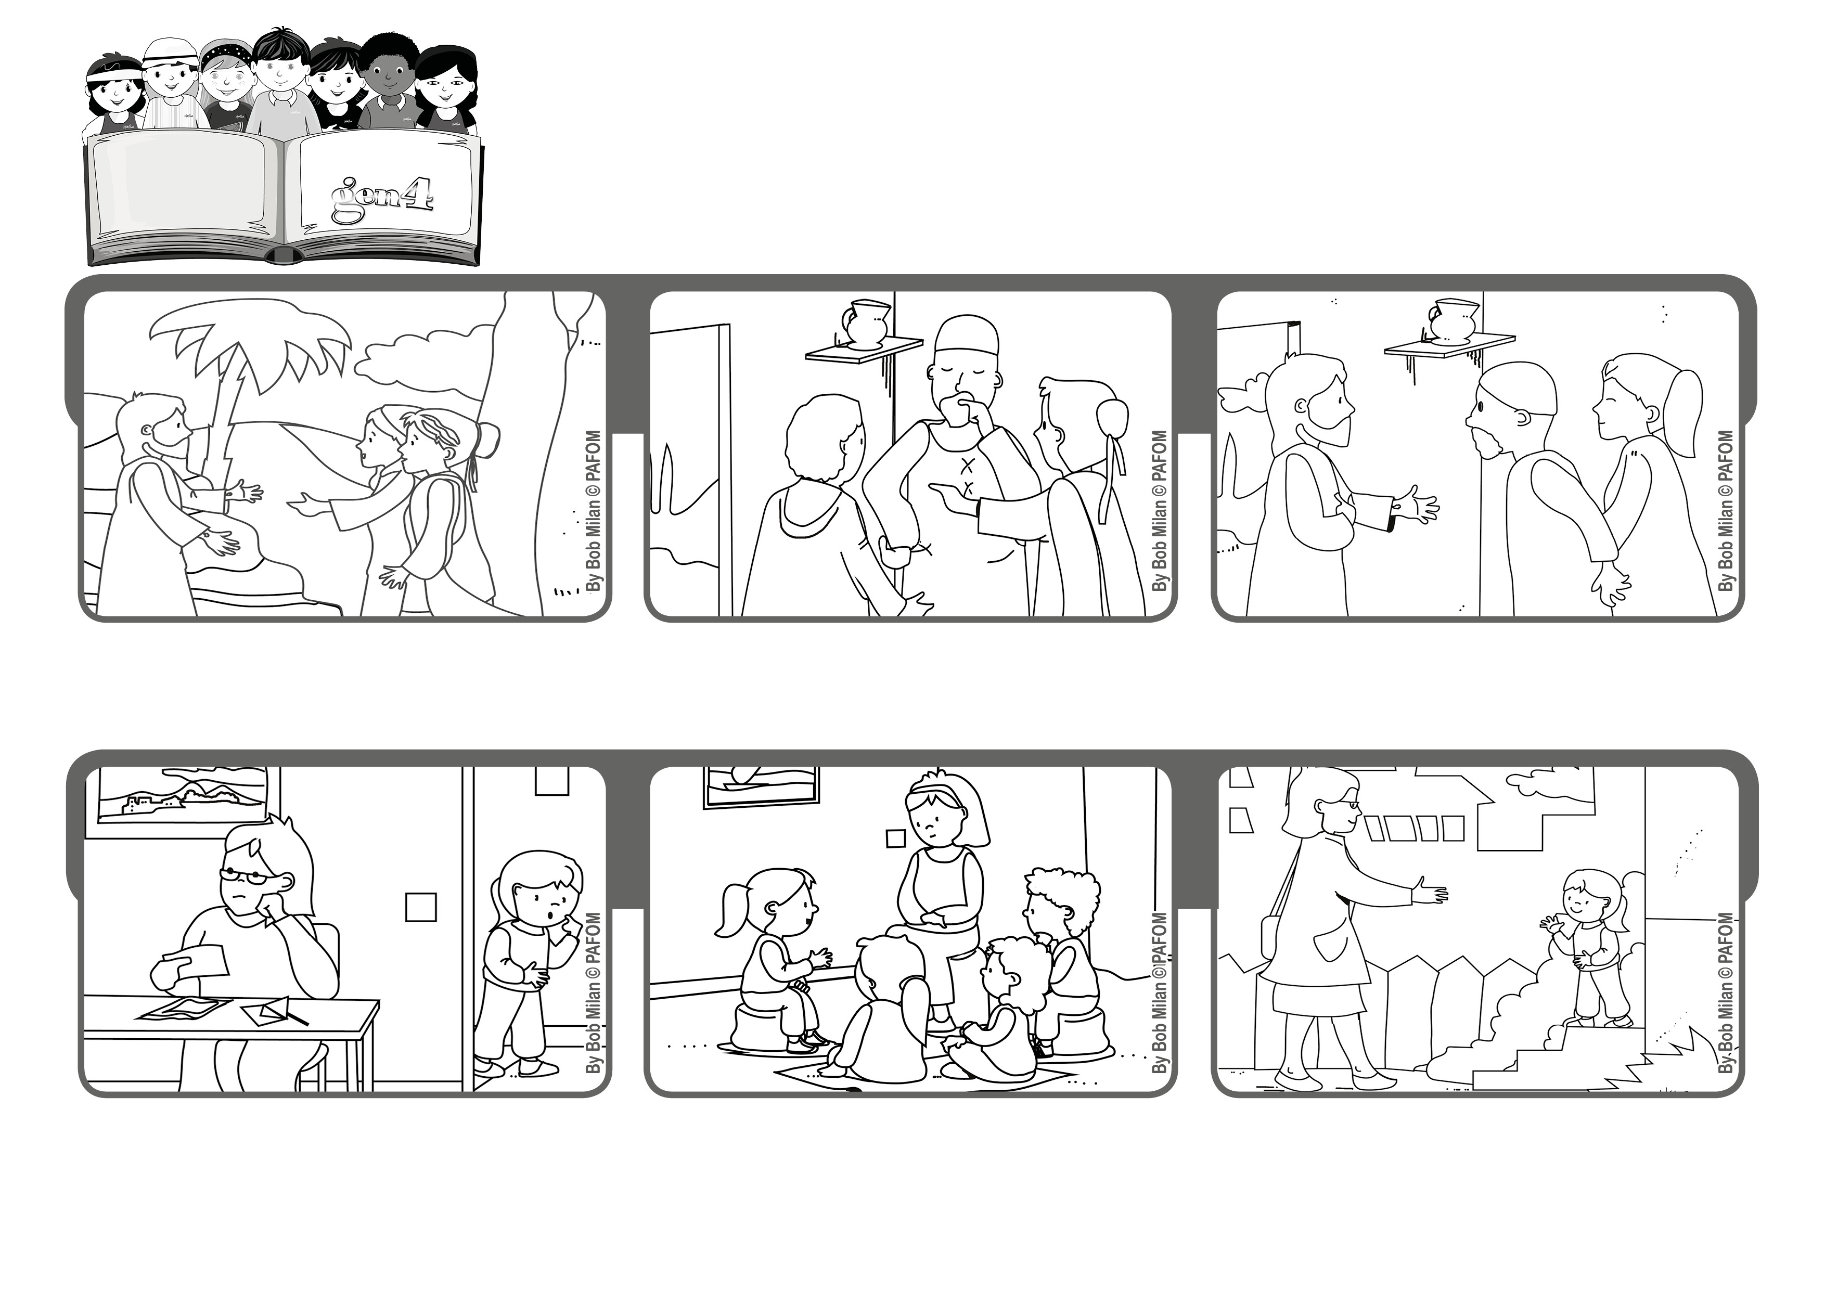

**ジェン4**

**のいのちのことば**

**「しんじます！」**

ボリビアのイザベルのおかあさんはとてもしんぱいしています。

しごとをうしなって、おかねがたりないからです。

ジェン４とは、キアラ・ルービックが創立したフォコラーレの子どもたちです。

© PAFOM, フォコラーレ www.focolare.org. イラストと文-ジェン４センター監修

そしてほんとうにしごとがみつかりました。イザベルはおかあさんにいいました。

「どうしてしごとがみつかったかしってる？わたしたちがイエスさまにおねがいしたからだよ」

イエスさまはおっしゃっていたとおりふっかつしました！でしたちのまえにあらわれます。

トマスというでしは、イエスさまがあらわれたときいませんでした。

イエスさまをみて、さわってみたいといいました。

イザベルとジェン4たちは、イエスさまがきいてくれるとしんじておいのりしました

イエスさまはふたたびあらわれました。トマスは、ほんとうにイエスさまはふっかつしていきているとわかりました。